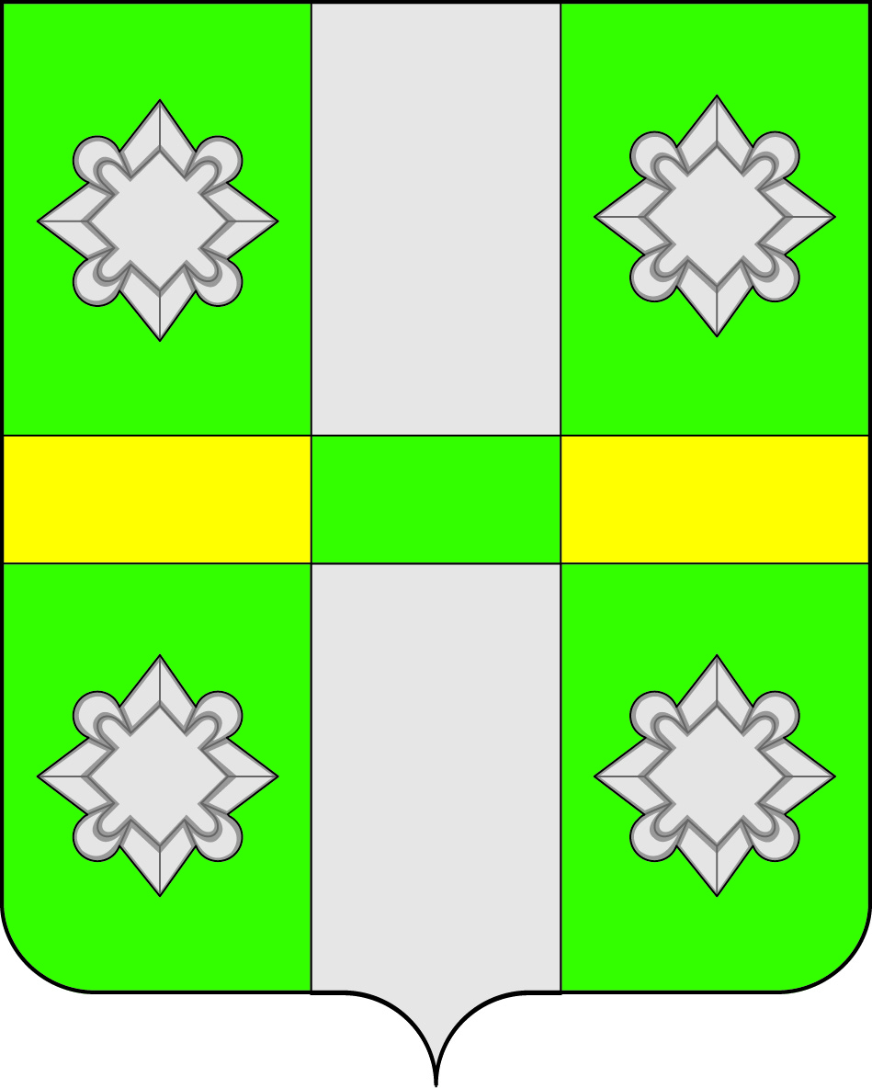
Российская Федерация
Иркутская область
А Д М И Н И С Т Р А Ц И Я
Городского поселения
Тайтурского муниципального образования

ПОСТАНОВЛЕНИЕ

от 03.07.2017г. № 119
п. Тайтурка

Об утверждении Положения и Состава комиссии по проведению открытых конкурсов на право заключения концессионного соглашения в отношении муниципального имущества Тайтурского муниципального образования

Руководствуясь Федеральным законом от 21 июля 2005 № 115-ФЗ «О концессионных соглашениях», ст. ст. 23, 46 Устава городского поселения Тайтурского муниципального образования, администрация городского поселения Тайтурского муниципального образования

ПОСТАНОВЛЯЕТ:
1. Утвердить:
1.1. Положение о комиссии по проведению открытых конкурсов на право заключения концессионного соглашения в отношении муниципального имущества Тайтурского муниципального образования (Приложение № 1);
1.2. Состав комиссии по проведению открытых конкурсов на право заключения концессионного соглашения в отношении муниципального имущества Тайтурского муниципального образования (Приложение № 2).
2. Ведущему специалисту администрации по кадровым вопросам и делопроизводству опубликовать настоящее постановление в газете «НОВОСТИ» и разместить на официальном сайте администрации городского поселения Тайтурского муниципального образования.
3. Постановление вступает в силу со дня его подписания.
4. Контроль за исполнением настоящего постановления оставляю за собой.

Глава городского поселения
Тайтурского муниципального образования Е.А. Артёмов

Приложение № 1
к постановлению администрации
городского поселения Тайтурского
муниципального образования
от 03.07.2017г. № 119

Положение
о Комиссии по проведению открытых конкурсов на право заключения концессионного соглашения в отношении муниципального
имущества Тайтурского муниципального образования

- Общие положения

Настоящее Положение о комиссии по проведению открытых конкурсов на право заключения концессионного соглашения в отношении муниципального имущества Тайтурского муниципального образования (далее - Положение) определяет статус, функции и порядок работы комиссии по проведению открытых конкурсов на право заключения концессионного соглашения в отношении муниципального имущества города (далее - Комиссия).

- Правовое регулирование

Комиссия в своей деятельности руководствуется Конституцией Российской Федерации, Гражданским кодексом Российской Федерации, иными федеральными законами, указами Президента Российской Федерации, постановлениями Правительства Российской Федерации, законами Иркутской области, Уставом Тайтурского муниципального образования, нормативно-правовыми актами Тайтурского муниципального образования.

- Статус и состав Комиссии

Комиссия является коллегиальным органом под председательством главы городского поселения Тайтурского муниципального образования.
Комиссия состоит из председателя, заместителя председателя, секретаря и членов Комиссии. Персональный состав Комиссии постановлением администрации городского поселения Тайтурского муниципального образования, который не может быть менее чем 5 человек.

- Цели и принципы работы Комиссии

Комиссия создается в целях оценки конкурсных заявок на участие в открытых конкурсах на право заключения концессионного соглашения в отношении муниципального имущества Тайтурского муниципального образования (далее - Конкурс).
Принципы деятельности Комиссии:
обеспечение объективности при рассмотрении заявок на участие в Конкурсе;
обеспечение доступности информации, предоставления равных условий при проведении Конкурса.

5. Функции Комиссии

5.1. Комиссия выполняет следующие функции:
5.1.1. опубликовывает и размещает сообщение о проведении конкурса (при проведении открытого конкурса);
5.1.2. направляет лицам в соответствии с решением о заключении концессионного соглашения сообщение о проведении конкурса одновременно с приглашением принять участие в конкурсе (при проведении закрытого конкурса);
5.1.3. опубликовывает и размещает сообщение о внесении изменений в конкурсную документацию, а также направляет указанное сообщение лицам в соответствии с решением о заключении концессионного соглашения;
5.1.4. принимает заявки на участие в конкурсе;
5.1.5. предоставляет конкурсную документацию, разъяснения положений конкурсной документации;
5.1.6. осуществляет вскрытие конвертов с заявками на участие в конкурсе;
5.1.7. проверяет документы и материалы, представленные заявителями, участниками конкурса в соответствии с требованиями, установленными конкурсной документацией;
5.1.8. проверяет документы и материалы, представленные заявителями, участниками конкурса в соответствии с требованиями, установленными конкурсной документацией;
5.1.9. устанавливает соответствие заявителей и представленных ими заявок на участие в конкурсе требованиям, установленным конкурсной документацией, и соответствие конкурсных предложений критериям конкурса и указанным требованиям;
5.1.10. в случае необходимости запрашивает и получает у соответствующих органов и организаций информацию для проверки достоверности представленных заявителями, участниками конкурса сведений;
5.1.11. принимает решения о допуске заявителя к участию в конкурсе и о признании заявителя участником конкурса или об отказе в допуске заявителя к участию в конкурсе и направляет заявителю соответствующее уведомление;
5.1.12. определяет участников конкурса;
5.1.13. направляет участникам конкурса приглашения представить конкурсные предложения, рассматривает и оценивает конкурсные предложения, в том числе осуществляет оценку конкурсных предложений в баллах в соответствии с критерием конкурса;
5.1.14. определяет победителя конкурса и направляет ему уведомление о признании его победителем;
5.1.15. подписывает протокол вскрытия конвертов с заявками на участие в конкурсе, протокол проведения предварительного отбора участников конкурса, протокол вскрытия конвертов с конкурсными предложениями, протокол рассмотрения и оценки конкурсных предложений, протокол о результатах проведения конкурса;
5.1.16. уведомляет участников конкурса о результатах проведения конкурса;
5.1.17. опубликовывает и размещает сообщение о результатах проведения конкурса.

- Организация деятельности комиссии

6.1. Председатель Комиссии:
6.1.1. осуществляет общее руководство работой Комиссии;
6.1.2. ведет заседания Комиссии;
6.1.3. определяет порядок рассмотрения обсуждаемых вопросов;
6.1.4. назначает члена Комиссии, осуществляющего вскрытие конвертов с заявками на участие в Конкурсе;
6.1.5. в случае необходимости назначает дату внеочередного заседания Комиссии;
6.1.6. подписывает протоколы заседаний Комиссии, выписки из протоколов и другие документы Комиссии;
6.1.7. осуществляет другие функции.
6.2. Заместитель председателя Комиссии:
6.2.1. выполняет отдельные поручения председателя Комиссии;
6.2.2. осуществляет полномочия председателя Комиссии в период его временного отсутствия.
6.3. Секретарь Комиссии:
6.3.1. осуществляет организационное обеспечение деятельности Комиссии;
6.3.2. обеспечивает подготовку материалов к заседаниям Комиссии;
6.3.3. ведет протоколы заседаний Комиссии, обеспечивает их хранение в установленном порядке.

- Права и обязанности членов Комиссии

7.1. Члены Комиссии обязаны:
7.1.1. знать и руководствоваться в своей деятельности требованиями законодательства Российской Федерации и настоящего Положения;
7.1.2. лично присутствовать на заседаниях Комиссии;
7.1.3. принимать решения по вопросам, отнесенным к компетенции Комиссии;
7.1.4. определять победителей Конкурсов;
7.1.5. не проводить переговоров с участниками Конкурсов до их проведения;
7.1.6. соблюдать конфиденциальность информации, ставшей известной в ходе проведения Конкурсов.
7.2. Члены Комиссии вправе:
7.2.1. знакомиться со всеми представленными на рассмотрение документами, сведениями, заявками на участие в Конкурсах;
7.2.2. выступать по вопросам повестки дня на заседаниях Комиссии;
7.2.3. проверять правильность содержания протоколов заседаний Комиссии;
7.2.4. отражать свое особое мнение в протоколах заседания Комиссии;
7.2.5. осуществлять иные действия в соответствии с законодательством Российской Федерации и настоящим Положением.

- Проведение заседаний Комиссии

Комиссия осуществляет свою деятельность в форме заседаний.
Заседание Комиссии считается правомочным, если на нем присутствует более половины членов Комиссии.
Заседания ведет председатель Комиссии, в его отсутствие - заместитель председателя Комиссии. В случае отсутствия председателя и заместителя председателя Комиссии ее работой руководит член Комиссии, назначенный председателем Комиссии.
Члены Комиссии участвуют в заседаниях лично, без права замены.
Секретарь Комиссии вправе участвовать в обсуждении вопросов, рассматриваемых на заседаниях Комиссии, и принимает участие в голосовании.
Комиссия может привлекать к своей деятельности экспертов - лиц, обладающих специальными знаниями в сфере образования, проектирования и строительства, что подтверждается соответствующими документами и(или) опытом работы эксперта не менее 5 лет. Экспертами не могут быть лица, лично заинтересованные в результатах Конкурсов. Эксперты представляют в Комиссию экспертные заключения. Мнение эксперта, изложенное в экспертном заключении, носит рекомендательный характер и не является обязательным для Комиссии.

- Принятие решений Комиссией

Конкурсная комиссия правомочна принимать решения, если на заседании конкурсной комиссии присутствует не менее чем пятьдесят процентов общего числа ее членов, при этом каждый член конкурсной комиссии имеет один голос. Решения конкурсной комиссии принимаются большинством голосов от числа голосов членов конкурсной комиссии, принявших участие в ее заседании. В случае равенства числа голосов голос председателя конкурсной комиссии считается решающим. Решения конкурсной комиссии оформляются протоколами, которые подписывают члены конкурсной комиссии, принявшие участие в заседании конкурсной комиссии.

Глава городского поселения
Тайтурского муниципального образования Е.А. Артёмов

Приложение № 2
к постановлению администрации
городского поселения Тайтурского
муниципального образования
от 03.07.2017г. № 119

Состав комиссии по проведению открытых конкурсов на право заключения концессионного соглашения в отношении муниципального имущества Тайтурского муниципального образования

Артёмов Евгений Анатольевич | глава администрации городского поселения Тайтурского муниципального образования, председатель комиссии;
Лавик Татьяна Ионасовна | заместитель главы администрации городского поселения Тайтурского муниципального образования, заместитель председателя комиссии;
Никишова Анна Вячеславовна | главный специалист администрации по муниципальному хозяйству, секретарь комиссии;
Члены комиссии:
Иванова Мария Михайловна | главный специалист администрации по юридическим вопросам и нотариальным действиям
Соболева Елена Николаевна | специалист администрации по землепользованию, архитектуре, градостроительству и благоустройству городского поселения Тайтурского муниципального образования,
Топоркова Наталья Сергеевна | ведущий специалист администрации по экономической политике городского поселения Тайтурского муниципального образования.
Клыш Екатерина Валерьевна | ведущий специалист администрации по бюджетно-финансовой политике городского поселения Тайтурского муниципального образования.

Глава городского поселения
Тайтурского муниципального образования Е.А. Артёмов

